# Anexo 2

# Análisis de resultados Hito 3

# Objetivo

Desarrollar una aplicación web que permita planificar las tarjas diarias para el desconsolidado.

# Requerimiento

RS1 Implementar base de datos SQL en ambiente de desarrollo.

RS2 desarrollar control de acceso a aplicación tarja web

RS3 desarrollar modulo planificación desconsolidado para el ingreso de datos

RS4 desarrollar búsqueda de tarja planificada desconsolidado

RS5 desarrollar mantenedor de tarja planificada desconsolidado

RS6 maqueta vista aplicación móvil

# Planificación Hito3

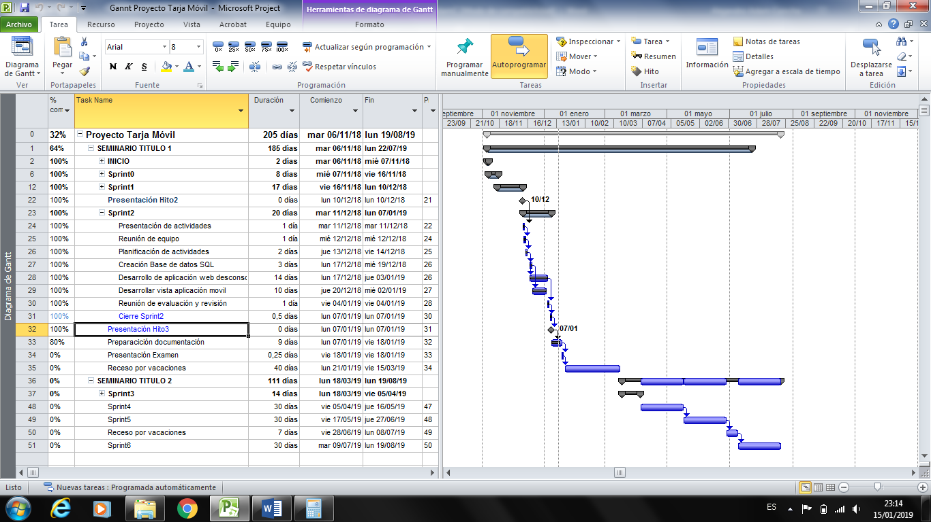

Figura 4.1.8 Tabla evaluación proveedores

# Pruebas realizadas



Figura 4.1 cuadro Problemas y riesgos

# Resultados

Como resultado se presenta la evidencia de la implantación <https://drive.google.com/drive/u/2/folders/1eK1DIoy1Q-DD6Wav0tLSCLT-gx4CHrdN>

1. **Control de acceso**



Figura anexo 1.1 control acceso

**Login.aspx.cs**

A continuación, se presenta parte del código como evidencia proceso de validación, con perfiles



Figura anexo 1.2 control acceso login.aspx.cs

1. **Planificación desconsolidada carga de datos**

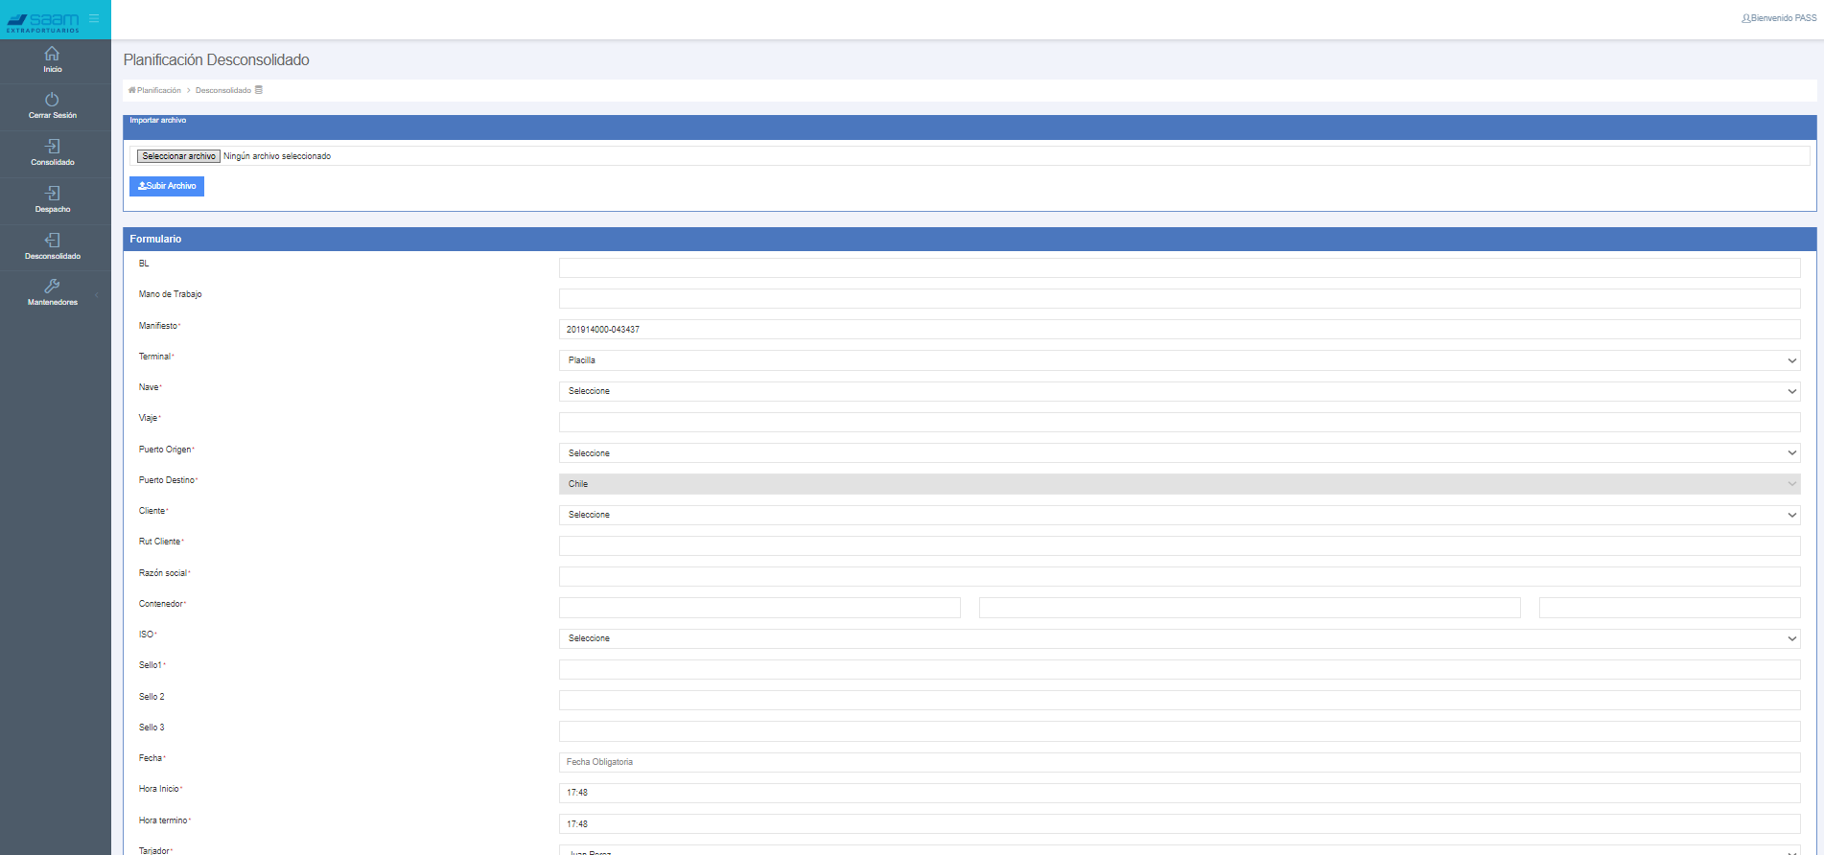

Figura 1.3 Planificación desconsolidado carga de datos

**Desconsolidado.asp.cs**

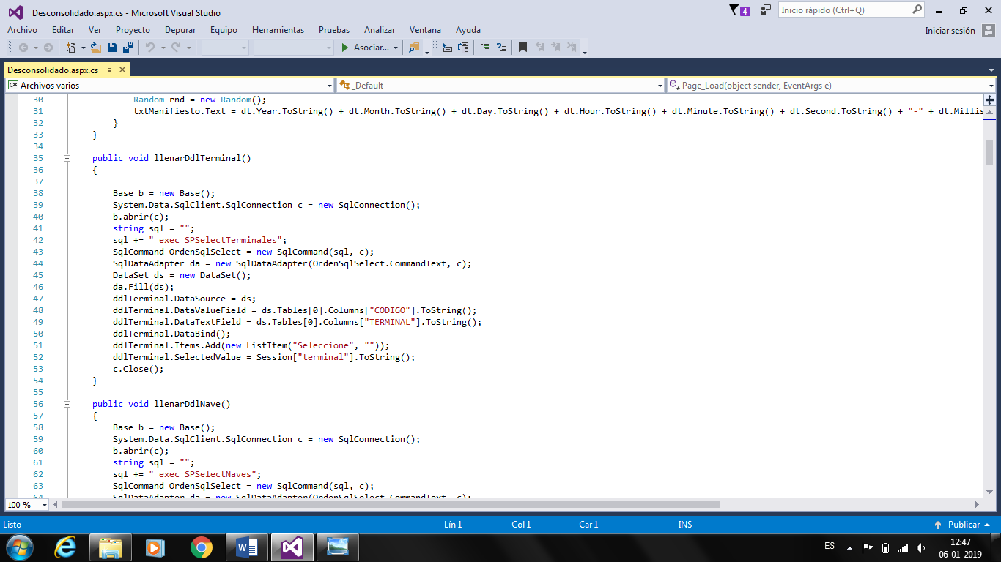

Figura 1.4 Planificación desconsolidado carga de datos Desconsolidado.asp.cs

1. **Para la visualización de lo planificado y sus mantenedores**

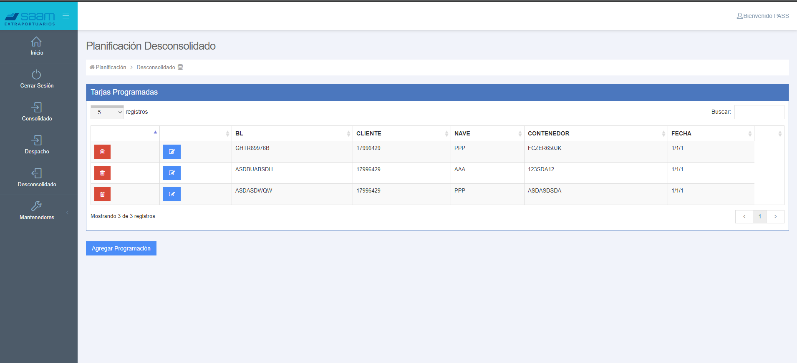

Figura 1.5 Planificación desconsolidado

**Código listaDesconsolidado.asp.cs**

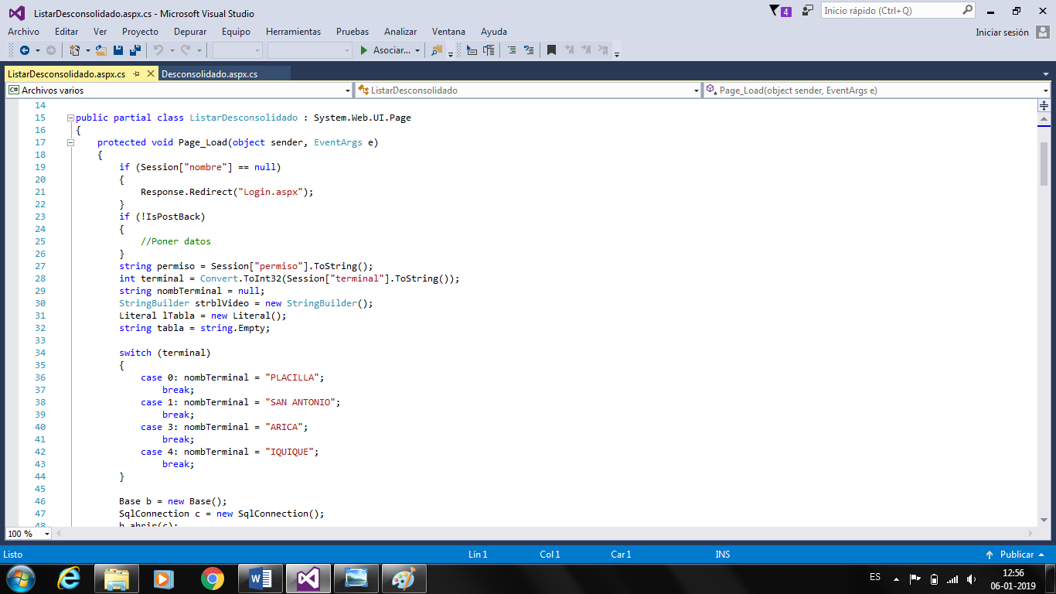

Figura 1.6 Planificación desconsolidado

**Visualización ingreso Tablet (maqueta)**

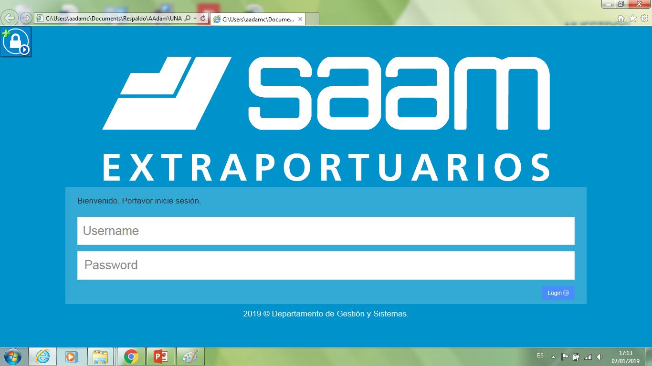

Figura 1.7 control acceso

**Código index.html**

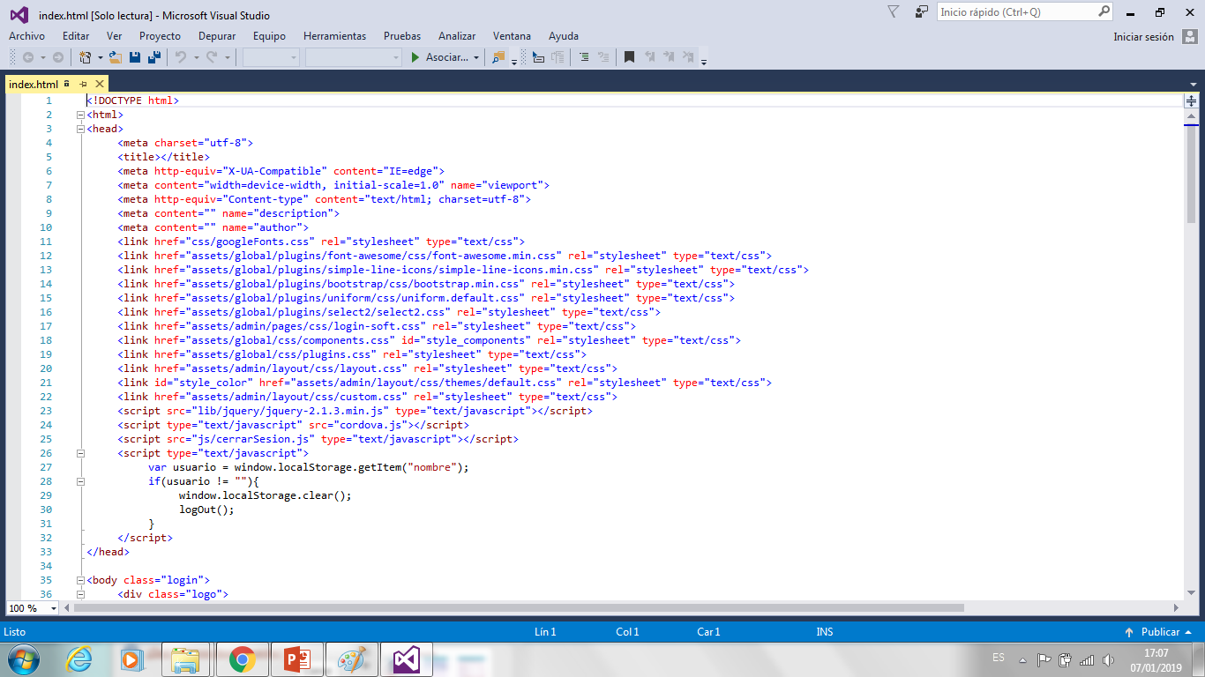

Figura 1.8 control acceso Tablet (index.html)

Vista Ingreso Principal

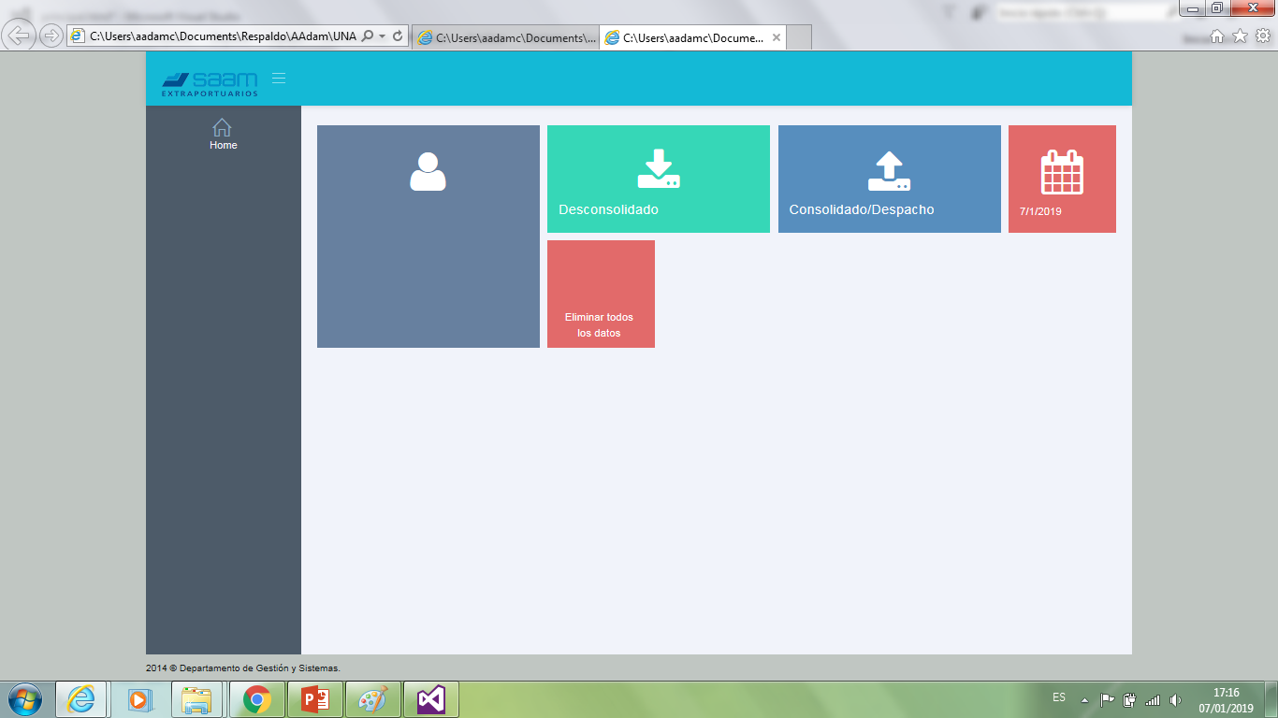

Figura 1.9 Ingreso principal

Vista código principal.html

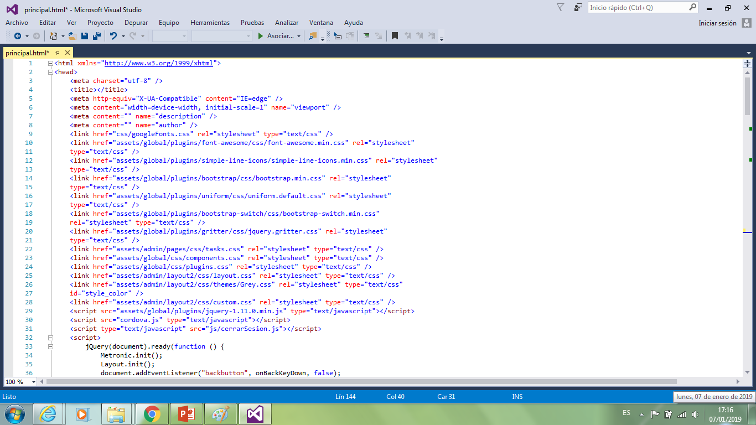

Figura 1.10 Ingreso principal (principal.html)

# Lecciones aprendidas

* Se necesita estimar de mejor manera los tiempos, tanto para poder satisfacer las expectativas del cliente, como también acelerar la curva de aprendizaje de los lenguajes necesarios para la creación del producto móvil.
* Se necesita comprometer de mejor manera a los jefes de operaciones en las reuniones de avance, ya que sin su aprobación no se podrá avanzar en el proyecto.